Anexa
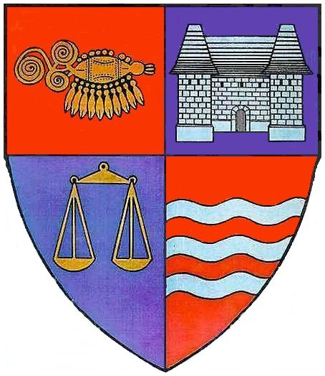
ROMÂNIA ASOCIAŢIA STUDENŢILOR
JUDEŢUL MUREŞ MAGHIARI DIN TÎRGU-MUREŞ
CONSILIUL JUDEŢEAN MUREŞ Nr.______/__________
Nr.______/__________

CONVENŢIE DE COOPERARE
în vederea organizării la Tîrgu - Mureş a Sesiunii Ştiinţifice Studenţeşti

I. PREAMBUL:

Având în vedere prevederile art.91, alin.(6), lit.a) din Legea nr.215/2001 a administraţiei publice locale, republicată, cu modificările şi completările ulterioare,
Intenţionând promovarea judeţului Mureş din punct de vedere ştiinţific şi turistic, în ţară şi străinătate

  - CONSILIUL JUDEŢEAN MUREŞ cu sediul în Tîrgu Mureş, str. Primăriei nr.2, având cod fiscal 4322980, cod IBAN RO06TREZ47624670259XXXXX, deschis la Trezoreria municipiului Tîrgu-Mureş, reprezentat prin Preşedinte - Lokodi Edita Emőke şi Secretar – Paul Cosma, pe de o parte

şi

  - ASOCIAŢIA STUDENŢILOR MAGHIARI DIN TÎRGU-MUREŞ, cu sediul în Tîrgu-Mureş, str. Nicolae Grigorescu, nr.15 A/ 1, tel/fax: 0365-806856, cod fiscal 8434501, având cont bancar nr. RO08RZBR0000060000158359 deschis la Raiffeisen Bank din Tîrgu-Mureş, reprezentat prin preşedinte – Farkas Hunor, pe de altă parte, au convenit încheierea prezentei convenţii de cooperare, în următoarele condiţii:

II. OBIECTUL ŞI SCOPUL CONVENŢIEI

Art.1. Obiectul convenţiei îl constituie punerea la dispoziţia Asociaţiei Studenţeşti Maghiare din Tîrgu-Mureş a Sălii Mari, Sălii Mici, Sălii de Cor şi a holului Palatului Culturii pentru manifestările legate de Sesiunea Ştiinţifică Studenţească care va avea loc la Tîrgu-Mureş, în perioada 26-29 martie 2009.
Art.2. Convenţia are drept scop susţinerea învăţământului de performanţă din judeţul Mureş şi promovarea judeţului Mureş din punct de vedere ştiinţific şi turistic prin intermediul Sesiunii Ştiinţifice Studenţeşti.

III. DURATA CONVENŢIEI
Art.3. Prezenta convenţie începe să producă efecte de la data de 26.03.2009 până la data de 29.03.2009.

IV. OBLIGAŢIILE PĂRŢILOR

Art.4. (1) Consiliul Judeţean Mureş participă în calitate de co-organizator la manifestările ştiinţifice ocazionate de Sesiunea Ştiinţifică Studenţească, prin punerea la dispoziţia Asociaţiei Studenţeşti Maghiare din Tîrgu-Mureş a Sălii Mari, Sălii Mici, Sălii de Cor şi a holului Palatului Culturii, cu ocazia organizării acestui eveniment, conform programul cuprins în anexa ce face parte integrantă din prezenta convenţie.

Art.5. (1) Asociaţia Studenţilor Maghiari din Tîrgu - Mureş are obligaţia de a desfăşura toate activităţile specifice programelor cuprinse în anexă.
(2) Asociaţia Studenţilor Maghiari din Tîrgu - Mureş are următoarele obligaţii referitoare la promovarea acţiunii realizate în comun:
- să menţioneze în toate documentele, materialele de promovare şi comunicatele mass-media referitoare la manifestarea ştiinţifică, sprijinul acordat de Consiliul Judeţean Mureş;
- să afişeze în locuri vizibile cele patru bannere ale Consiliul Judeţean Mureş care atestă participarea la realizarea evenimentului.
(3) În cazul în care pe parcursul sesiunii se aduc prejudicii de orice fel edificiului cultural în cauză, Asociaţia Studenţilor Maghiari din Tîrgu - Mureş se obligă să aducă reparaţii imediate, în termen de 5 zile de la încheierea activităţilor.

V. RĂSPUNDEREA PĂRŢILOR - LITIGII

Art.6. Pentru neexecutarea, sau executarea necorespunzătoare, ori cu rea credinţă, a obligaţiilor asumate prin prezenta convenţie, partea în culpă datorează celeilalte părţi daune-interese.
Art.7. Părţile convin să rezolve pe cale amiabilă diferendele apărute în legătură cu executarea prezentei convenţii. În măsura în care rezolvarea diferendelor nu va putea fi făcută pe cale amiabilă, acestea vor fi deduse spre soluţionare instanţelor judecătoreşti din judeţul Mureş.

VI. DISPOZIŢII FINALE

Art.8. Prezenta convenţie poate fi modificată prin acordul de voinţă al părţilor, exprimat prin act adiţional scris.
Art.9. Prezenta convenţie s-a încheiat azi, ____________, în două exemplare, câte unul pentru fiecare din părţi.

CONSILIUL JUDEŢEAN MURES ASOCIAŢIA STUDENŢILOR
PREŞEDINTE MAGHIARI DIN TÎRGU-MUREŞ
Lokodi Edita Emőke

SECRETAR
Aurelian Paul Cosma

Anexa la Convenţia de cooperare
Nr. / .01.2009

Activităţi aferente organizării celei de-a XVI-a ediţie a Sesiunii Ştiinţifice Studenţeşti, desfăşurate cu participarea Consiliului Judeţean Mureş

Nr.crt. | Data | Activitate | Acordul utilizării de spaţii
1 | 26 martie 2009 | Vizitarea atracţiilor turistice din Tîrgu-Mureş  Festivitatea de deschidere  Prezentarea lucrărilor ştiinţifice | Sala Mare  Sala Mică  Holul Palatului Culturii  Sala de Cor
2 | 27 martie 2009 | Prezentarea lucrărilor ştiinţifice  Program cultural ( chitară clasică, interpretare vocală ) | Sala Mare  Sala Mică  Holul Palatului Culturii  Sala de Cor
3 | 28 martie 2009 | Prezentarea lucrărilor ştiinţifice  Festivitatea de încheiere, acordare premii  Masă festivă | Sala Mare  Sala Mică  Holul Palatului Culturii  Sala de Cor
4 | 29 martie | Excursie | -

CONSILIUL JUDEŢEAN MURES ASOCIAŢIA STUDENŢILOR
PREŞEDINTE MAGHIARI DIN TÎRGU-MUREŞ
Lokodi Edita Emőke Farkas Hunor

SECRETAR
Aurelian Paul Cosma

